 Foto: Hannes P Albert / Hannes P. Albert / dpa

Vergangene Woche habe ich erst mit der Grünenpolitikerin Ricarda Lang bei n-tv und einige Tage später mit Sarah Bosetti in ihrer Late-Night-Show über ein AfD-Verbotsverfahren diskutiert. Das war lustig, aber auch sehr interessant. Ich war bislang in der Frage nicht abschließend festgelegt, aber wie es so geht, man lernt dazu: Je länger ich mir die Argumente der beiden für ein Verfahren und für ein Verbot anhörte – umso sicherer wurde ich, dass sie, mit Verlaub, auf dem Holzweg sind.
Zum Autor
Nikolaus Blome, Jahrgang 1963, war bis Oktober 2019 stellvertretender Chefredakteur und Politikchef der »Bild«-Zeitung. Von 2013 bis 2015 leitete er als Mitglied der Chefredaktion das SPIEGEL-Hauptstadtbüro, zuvor war er schon einmal stellvertretender »Bild«-Chefredakteur. Seit August 2020 leitet er das Politikressort bei RTL und n-tv. Dort macht er auch einen wöchentlichen Podcast zusammen mit Jakob Augstein . Im Januar 2025 erscheint sein neues Buch »Falsche Wahrheiten: 12 linke Glaubenssätze, die unser Land in die Irre führen«.
Dass die AfD demokratisch gewählt ist, stand für uns außer Frage. Ebenso, dass die Partei ihre gesichert rechtsextremistische Kraft gegen Geist und Prinzipien des Grundgesetzes richtet und der parlamentarischen Demokratie in Deutschland nichts Gutes antun würde, wenn es eines Tages tatsächlich in ihrer Macht stünde. Es wäre mithin möglich, in dieser Prognose waren wir uns einig, dass man vor dem Verfassungsgericht ein Parteiverbot erstreiten könnte.

Aber soll man alles wollen, was man ganz vielleicht auch kann? Nur weil das Grundgesetz die Möglichkeit bereithält, muss man sie nicht nutzen. Von der Atombombe sagt ja auch keiner: Jetzt haben wir das Ding schon so lange, da sollten wir es endlich einmal einsetzen. Respice finem, rate ich. Bedenkt das Ende. Das sehen viele Grüne und Linke anders. Sie bedenken nicht das Ende, sondern das Jetzt, und zwar das ihres Daseins, welches nach Erleichterung ruft, um nicht zu sagen: nach Erlösung.

Anzeige

Nikolaus Blome

Falsche Wahrheiten: 12 linke Glaubenssätze, die unser Land in die Irre führen
Verlag: Deutsche Verlags-Anstalt
Seitenzahl: 208
Verfügbarkeit: Auf Lager
Für 22,00 € kaufen
Bei Amazon bestellen
Bei Thalia bestellen
Bei Genialokal bestellen
Bei Hugendubel bestellen
Produktbesprechungen erfolgen rein redaktionell und unabhängig. Über die sogenannten Affiliate-Links oben erhalten wir beim Kauf in der Regel eine Provision vom Händler. Mehr Informationen dazu hier
Was bereits ein Verbotsverfahren für die politische Kultur, für die manifeste Ost-West-Spaltung , die Parlamente und die anderen Parteien bedeuten würde, ist alles bekannt. Um daneben eine selten genannte Folge zu erwähnen: Noch ist das Verfassungsgericht eine auch bei der AfD anerkannte Institution. Es ist eine der letzten. Solche Instanzen wird das Land in Zukunft brauchen, weshalb man sie nicht zu einem Urteil zwingen sollte, das Rechtsfrieden oder gesellschaftliche Entpolarisierung niemals erreichen würde, im Gegenteil.
Ich weiß, das ist keine juristische Erwägung. Aber eine politische, so wie die Entscheidung, das Verfahren auszulösen, eine politische ist. Und ich bin platt, wie unpolitisch linke Politiker und politische Publizisten denken wollen, wenn es um die AfD geht. Sie denken moralisch. Sie denken kategorisch. Alles erlaubt, alles ehrbar, aber mich macht es trotzdem misstrauisch. Viele, die das Verbot betreiben, scheint ein schlechtes Gewissen zu bedrängen. Nicht zu Unrecht.

Mehr zum Thema
Extrem rechte Partei: Welche Chancen der Antrag für ein AfD-Verbotsverfahren hat

So dringlich Grüne, SPD und einschlägige Interessengruppen alle anderen auffordern, endlich dem Verfahren und dem Antrag beizutreten – so beharrlich weigerten sie sich, auch nur ein Jota ihrer Politik herzugeben, als es wirklich etwas genutzt hätte.
Die Grünen blieben, solange es irgend ging, bei ihrer Blockade einer verschärften Zuwanderungssteuerung. Die SPD beharrte auf dem Bürgergeld auch dann noch, als längst klar war, wie sehr die untere Mitte es als ungerecht empfand. Beides (und manches mehr) trieb der AfD die Leute zu, im Osten früher und heftiger, aber im Westen inzwischen auch. Wer wie SPD und Grüne die Arbeiter und kleineren Angestellten verloren oder durch Unterlassungen aus der Mitte vergrault hat, der sollte jetzt nicht von der Verantwortung eben dieser Mitte tönen. Es ist ein schlechter Witz.

Um Zustimmung rechts der Mitte für Verfahren und Verbot zu mobilisieren, greifen nicht wenige zum Mittel der suggestiven Selbstzerknirschung: Man konzediert, dass ein Verbotsverfahren eine massive Eskalation mit höchst ungewissem Ausgang bedeute, und bedauert, dass sich das System leider nicht besser zu helfen wisse. Aber in der Not nun müsse sich jeder und jede auf die richtige Seite stellen. Das grenzt an Erpressung. Mit dieser Nummer ist mir in der Vergangenheit nahegebracht worden, bei einer Landtagswahl einen unterbegabten SPD-Ministerpräsidenten zu wählen, damit die AfD nicht Platz eins macht.

Der freche Fehler steckt nicht im Ernst der Lage oder der Moralität des Vortrags. Er steckt in der Prämisse: Das Verbotsverfahren mag denklogisch das letzte aller Mittel gegen die AfD sein. Aber haben wir alle Mittel vor diesem letzten schon sämtlich ausprobiert? Wirklich? Natürlich nicht. Es ist mithin grotesk, sich an der geringen Chance auf ein Verfahren und der noch kleineren auf ein Verbot (dazu frühestens in Jahren) hochzuziehen – anstatt über Sachen zu reden, die man schnell machen könnte, konkret und wirksam.
Mehr zum Thema
Streit über AfD-Verbot: »Demokratie muss sich wehren« – »Bei mir überwiegt die Sorge, dass es die AfD stärkt« Ein SPIEGEL-Streitgespräch von Florian Gathmann und Christian Teevs

Das ließe sich wie bei den Bayern beginnen, die gerade prüfen, was es für AfD-Mitglieder im Staatsdienst bedeuten würde, bliebe es bei der Einstufung der Partei als »gesichert rechtsextremistisch«. Damit käme eine Art persönliches Preisschild an die AfD. Der Staat muss nicht auch noch die bezahlen, die ihn tunken wollen.

Daneben könnte man bei der Migrationssteuerung deutlich mehr machen, andere Staaten tun es ja auch. Man könnte in diesem Zusammenhang eine Verfassungsänderung diskutieren, vor gut 30 Jahren war das schon einmal ein Ausweg. CDU/CSU und SPD könnten es mit einer raschen Bürgergeldreform versuchen, statt sie auf die Bank zu schieben.
Die Regierung hat jederzeit die Möglichkeit, Bürokratie abzubauen, den Wohnungsbau voranzutreiben, das Wirtschaftswachstum zu fördern und die Stimmung im Land zu drehen. Es gibt so viel, und alles, absolut alles, wirkt besser gegen die AfD als die mond- und moralsüchtige Fantasie eines Verbotsverfahrens, das den maximalen Einsatz auf eine einzige Nummer setzt. Und dann kommt eh eine andere.

Moral versus PolitikDas AfD-Verbot kommt ja doch nie
Eine Kolumne von Nikolaus Blome
Die Debatte über ein Verbotsverfahren ist moderner Ablasshandel. Diejenigen, die am Aufstieg von rechts außen viel Schuld tragen, wollen ihr Gewissen erleichtern.

- Zur Merkliste hinzufügen
- Artikel anhören (6 Minuten)6 Min
- X.com
- Facebook
- E-Mail
- Link kopieren

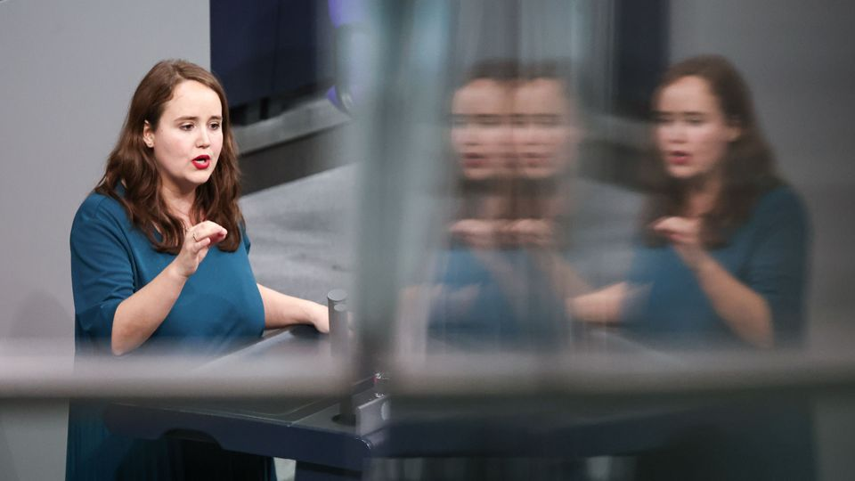
Bild vergrößern
Grüne Ricarda Lang im Bundestag: Einsatz für ein AfD-Verbot

